2026年 3月11日
PQJ事務局
報道関係各位

医学生理学の国際大学生クイズ大会
PQJ2026(医学生理学クイズ日本大会2026)開催
世界4カ国の⼤学から9チームが参加登録
2026年3⽉21⽇(土) 香川県高松市にて開催
医学⽣理学の国際⼤学⽣クイズ⼤会、PQJ2026(医学⽣理学クイズ⽇本⼤会2026)が、2026年3⽉2
1⽇(土)に香川大学幸町キャンパス(香川県高松市)にて開催されます。世界4カ国から9チームを迎え、⽇本・世界の⼤学⽣が、医学・⽣理学の知識を競い、頂点を⽬指して戦います。

【公式ページ】 www.pqj2026.com
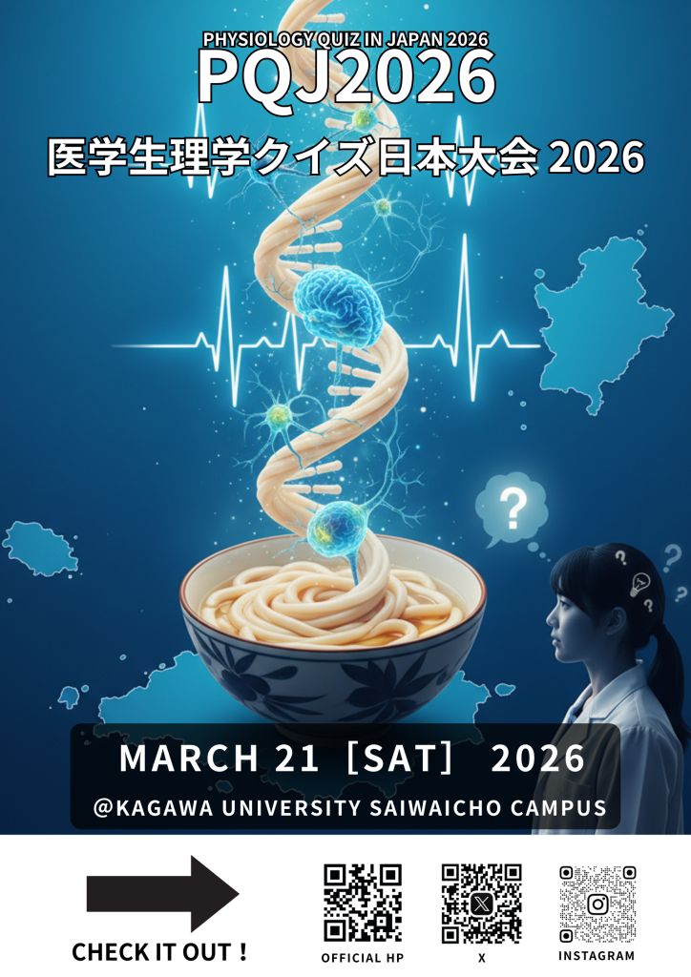

PQJ2026(医学生理学クイズ日本大会2026)について
PQJ(医学⽣理学クイズ⽇本⼤会。Physiology Quiz in Japan)は、毎年、⽇本の⼤学⽣が主催して⾏
う⼤学⽣クイズ⼤会です。参加資格は⼤学⽣であることのみであり、学部・学年・所在国は問いません。クイズは
全て英語で⾏われるため、世界中の⼤学⽣が参加し、⽣理学を中⼼とした基礎医学の知識を競い合いながら
親睦を深めます。PQJ主催大会として第11回目となる今⼤会は香川大学の学⽣が主催します。

【開催概要】
⾏事名︓PQJ2026(医学⽣理学クイズ⽇本⼤会2026)
開催⽇時︓2026年3⽉21⽇（土）9:30〜15:00
開催場所︓香川大学幸町キャンパス(香川県高松市幸町1-1)
参加費︓3000円(昼⾷費、懇親会費込み)
参加資格︓⼤学⽣(学部・学年・所在国不問)
チーム編成︓ 2〜5名。同⼀⼤学から複数チーム参加可能
賞品︓賞状、医学教科書（⽇本語/英語、紙/電⼦書籍）
主催︓香川大学PQJ2026実行委員会
代表︓荻田洋平(香川大学医学部)
後援︓⽇本⽣理学会、香川大学

【参加チーム】
⾹川⼤学
札幌医科⼤学(2チーム)
国際医療福祉大学
大阪医科薬科大学
近畿大学
National University of Singapore, Yong Loo Lin School of Medicine (シンガポール共和国)
University of Ljubljana(スロベニア共和国)
Universitas Muhammadiyah Makassar (インドネシア共和国)
合計 9チーム, 32⼈

【参加登録チームの所在国・地域】
⽇本、インドネシア共和国、スロベニア共和国、シンガポール共和国 (計4カ国)

PQJ (医学生理学クイズ日本大会)について
PQJの目的
医学・生理学は非常に重要であると同時に、本来とても面白いものです。しかし、医療職の資格取得のための勉強となると、孤独に、ひたすら砂を噛むような思いで知識を詰め込むことになりがちです。
PQJ(医学生理学クイズ日本大会)の目的は、参加者に次のような強烈な学習体験をしてもらうことです。
- 思考の結果が、得点や失点として即座に表れる興奮を味わえる。
- 仲間と共に学習し、戦う喜びが味わえる。
- 世界の大学生と競い合うことで、世界基準での自分の実力を把握することができる。
- 一問ごとに問題解説があり、その場で学習することができる。
これらの体験を通じて得た医学・生理学の知識は、エピソード記憶として参加者の脳裏に深く刻まれます。その記憶は、医療資格取得の学習において彼らを助け、ひいては将来の医療現場で患者さんを救うことに繋がっていくでしょう。
PQJのクイズはすべて英語で行われます。英語は医療の世界での世界共通語であり、日本、世界の大学生に実践的な英語学習の機会を与えることも、目的の一つです。
最後に、世界の医療系大学生が集まる機会は、非常に少ないのが現状です。世界中から医療系大学生が集まり交流し、人脈を築いていけるような場を提供することも、PQJの重要な目的です。

大会形式
PQJのクイズは、早押しクイズやフリップクイズ等などで構成されます。出題範囲は⽣理学、解剖学、⽣化学、
薬理学、免疫学、微⽣物学など基礎医学の広い範囲にわたります。予選、決勝を通じて最終順位が決定さ
れ、表彰が⾏われます。
⼤会中に親睦セッションが開かれ、世界各国の医療系学⽣が交流を深めることができます。
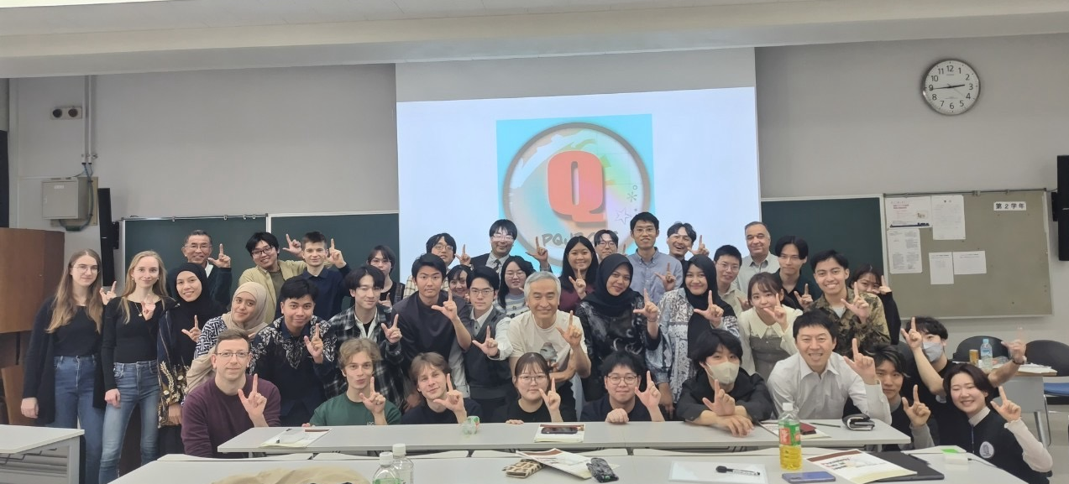
前大会(PQJ2025)の参加者
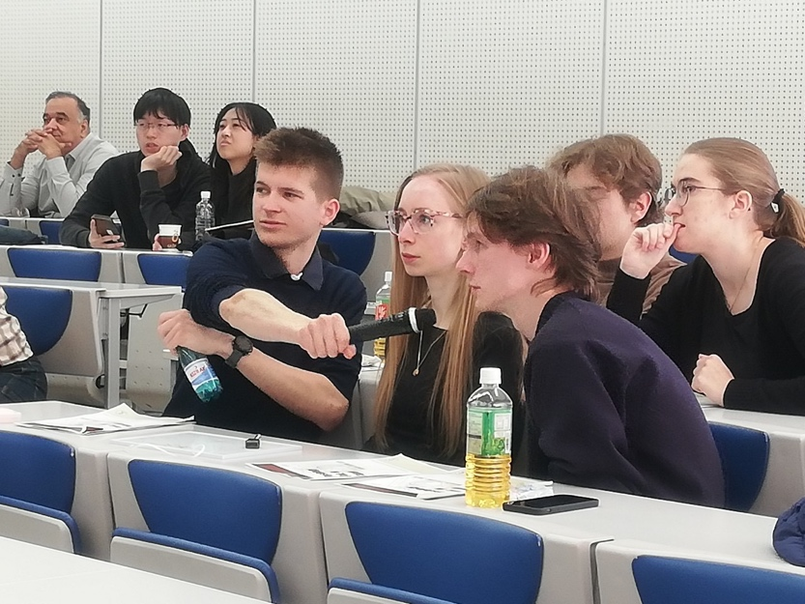
前大会(PQJ2025)大会中の様子

PQJの歴史
PQJは、IMSPQ(国際医学⽣⽣理学クイズ⼤会)を主催するCheng Hwee Mingマラヤ⼤学教授をアドバ
イザーとして、⽇本⽣理学会の後援を得て2016年に全国医学⽣⽣理学クイズ⼤会として創設されました。海
外からの参加校を迎えた第２回⼤会(PQJ2017・⼤阪医科⼤学)からPQJ(Physiology Quiz in Japan)と
名称変更を⾏い、その後、⽇本各地の⼤学をホスト校として⼤会が開かれてきました。
PQJ2020からはコロナ禍を受けてオンライン開催に移⾏し、広く海外からも参加チームを募集した結果、PQJO2024では17カ国から99チーム、368⼈近くの学⽣が参加しました。オンサイトでは、大阪府高槻市にて現地開催されたPQJ2025において日本、インドネシア、シンガポール、スロベニアから計8チームが参加し、スロベニアのLjubljana⼤学チームが優勝しました。
今回のPQJ2026は香川県高松市にて、⽇本、スロベニア、インドネシア、シンガポールから計9チームが参加します。

PQJ歴代大会一覧
第1回全国医学生生理学クイズ大会
日時：2016年4月17日(日) 会場：岡山大学医学部 優勝校：鳥取大学
医学生生理学クイズ日本大会2017 (PQJ2017)
日時：2017年4月16日(日) 会場：大阪医科大学(現大阪医科薬科大学) 優勝校：大阪大学
医学生生理学クイズ日本大会2018 (PQJ2018)
日時：2018年5月19(土)・20日(日) 会場：鳥取大学医学部 優勝校：防衛医科大学
医学生理学クイズ日本大会2019 (PQJ2019)
日時：2019年5月26日(日) 会場：東京慈恵会医科大学 優勝校：防衛医科大学
医学生理学クイズ日本大会2020 (PQJ2020)
日時：2021年3月7日(日) 会場：東京医科歯科大学(オンライン開催) 優勝校：University of the East Ramon Magsaysay(フィリピン共和国)
医学生理学クイズ日本大会2022 (PQJ2022)
日時：2022年3月6日(日) 会場：国際医療福祉大学(オンライン開催) 優勝校：Can Tho University of Medicine and Pharmacy(ベトナム社会主義共和国)
医学生理学クイズ日本大会2023 (PQJ2023)
日時：2023年3月26日(日) 会場：札幌医科大学(オンライン開催) 優勝校：東北大学(日本), リュブリャナ大学(スロベニア)
医学生理学クイズ日本大会2024 (PQJ2024)
日時：2024年3月24日(日) 会場：島根大学 優勝校：リュブリャナ大学(スロベニア)
医学生理学クイズ日本大会オンライン2024 (PQJO2024)
日時：2024年10月20日(日) 会場：東京慈恵会医科大学 優勝校：KIST Medical College and Teaching Hospital (ネパール連邦民主共和国)
医学生理学クイズ日本大会2025 (PQJ2025)
日時：2025年3月23日(日) 会場：大阪医科薬科大学 優勝校：リュブリャナ大学(スロベニア)
医学生理学クイズ日本大会オンライン2025 (PQJO2025)
日時：2025年11月30日(日) 会場：札幌医科大学 優勝校：Can Tho University of Medicine and Pharmacy(ベトナム社会主義共和国)

PQJ事務局について
PQJ事務局は、PQJ開催経験者で構成された非営利組織であり、毎年のPQJの開催を目的として、開催校PQJ委員会へのコンサルテーション・物品の貸与等を無償で行っています。

【PQJ事務局概要】
団体名： PQJ事務局(医学生理学クイズ日本大会事務局)
所在地： 京都府京都市山科区音羽珍事町２ 洛和会音羽病院医局内
事務局長： 井上鐘哲(洛和会音羽病院・医師)
事業内容： PQJ開催校の選定と開催コンサルテーション、必要物品の貸与
設立： 2017 年
公式サイト：http://plaza.umin.ac.jp/quiz/
email: physiologyquiz@gmail.com
構成員：
井上鐘哲 医師 PQJ2017代表 (事務局長)
岡田浩太郎 医師 PQJ2019代表
⼯藤⼤樹 医師 PQJ2023代表
上田大輔 島根大学 医学部5年生 PQJ2024代表
中山大河 東京慈恵会医科大学 医学部5年生 PQJO2024 代表
井上結翔 札幌医科大学 医学部3年生 PQJO2025 代表
問い合わせ先
PQJ事務局
井上鐘哲(PQJ事務局長)
所属: 洛和会音羽病院 医局
住所: 京都府京都市山科区音羽珍事町２
電話: 080-3359-1355
email: inoue5000@gmail.com
個人サイト: kaneaki.net

PQJ2026
荻田洋平(PQJ2026代表)
所属︓香川⼤学医学部
住所︓香川県木田郡三木町池戸1750-1
email: pqj2026@gmail.com

